研究生网上评教操作流程

1. 登录研究生管理系统统:http://gs.gdufs.edu.cn/ssfw/login_cas.jsp（建议使用chrom\火狐等非ie内核浏览器）
2. 在统一身份认证页面输入数字广外账号和密码后，点击登陆。
3、登录后点击左侧菜单：培养管理-网上评教，如下图所示：
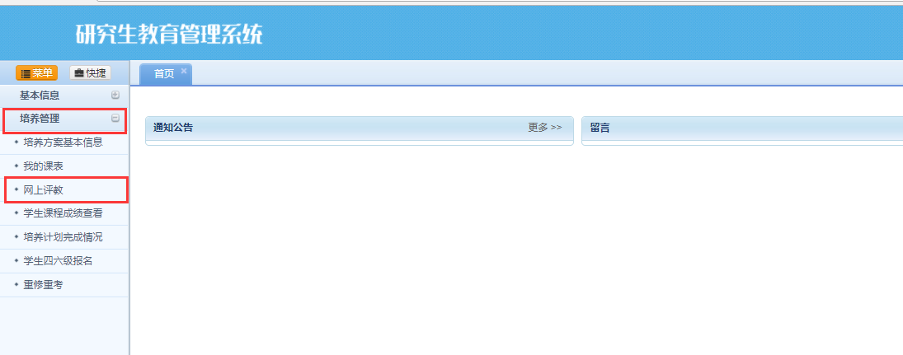
- 进入评教页面后请认真阅读评教说明
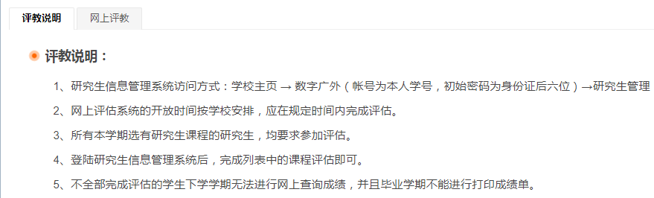
5、点击右侧网上评教，进入待评课程页面
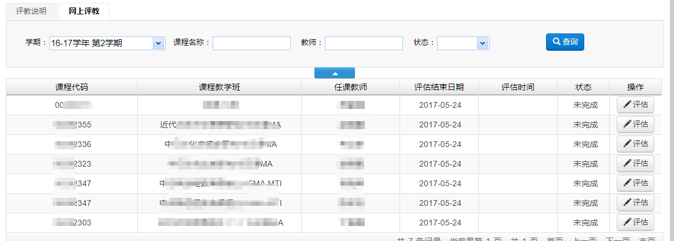
6、选择课程进入课程评估详细页，选择对应评价等级，完成课程评价。
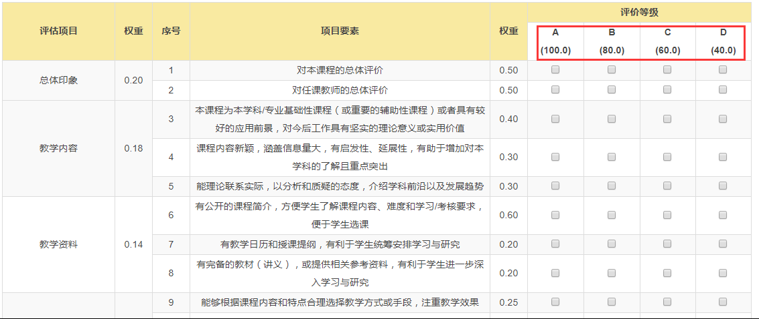
7、未完成评估的课程，点击“保存”按钮，再次进入后可继续对该门课程进行评价；已完成的问卷，点击“提交”按钮，则完成该门课程评价。（注意：在教学评估时，一但提交将无法收回，请各位同学认真、慎重对待教学评估中每一项指标，客观评教）
8、请在规定时间内认真完成所有课程的评价如在评价过程中遇到课程或教师对应错误的问题，请与各教学单位教学秘书联系。

